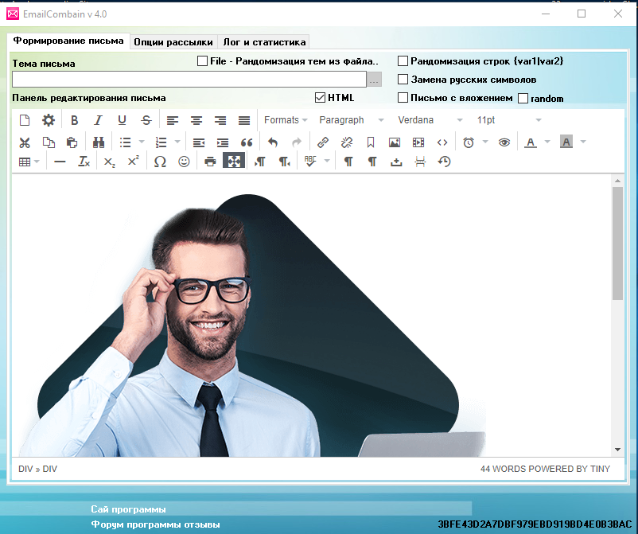
Вкладка – Формирование письма
1.Тема письма - Если отмечена галочка File тогда есть возможность указать в качестве темы тхт файл тогда программа для каждого письма будет брать случайную строчку с этого тхт как тему письма, темы письма поддерживают переменные из базы csv.

2.Панель редактирования письма - он же визуальный HTML редактор текста сообщения.
Визуальный редактор новой версии от Tiny

3. Рандомизация строк – рандомизация темы и текста письма вида {вариант1|вариант2|вариант3}

4. Замена русских символов - замена русских символов в тебе и тексте сообщения на латиницу

5.Письмо с вложением - все файлы которые находятся в папке Attachment будут добавлены к письму как вложения.
6. Random - В папке с программой есть папка Attachment оттуда берутся файлы в рандном порядке

6.HTML - при отправке HTML писем вкл эту галочку.
Как тема так и текст письма поддерживают макросы вида [%%names.txt%%] где names.txt имя файла в папке Macros. Вместо этой конструкции программа вставит в письмо случайную строчку с тхт.
Macros - это что ? это вот это [%%names.txt%%] то есть в это место письма или темы со заменит на строчку случайную с тхт который указан в [%%names.txt%%] в данном случае

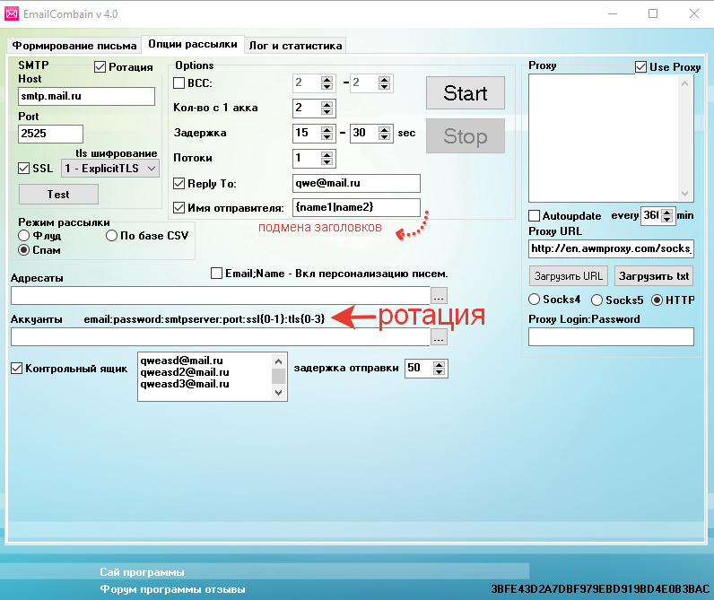
Вкладка 2. Опция рассылки.
- SMTP сервер — это почтовый сервер, поддерживающий только отправку электронной почты. Не путайте SMTP-сервер с POP3-сервером. При воде «SMTP-сервер» вы сможете отправлять почту отовсюду.

2.Поле Host – поле для ввода SMTP сервера с которого будет происходить отправка.
3. Поле Рort – порт SMTP сервера.

4. SSL – использовать ли SSL при подключении к серверу
У каждого smtp сервера есть свой ssl, можно эту инфу тоже в гугле найти.

5. Шифрование – тип шифрования соединения.

6.Test – кнопка для проверки настроек подключения к серверу.

7. Ротация - функция дает возможность использовать почтовые аккаунта от разных сервисов почтовых рассылок, для каждой почты в текстовом документе прописываются данные шифрования и ssl пример указан в интерфейсе.
Пример ротации аккаунтов с привязкой smtp:
Email:пароль:смтпсервер:порт:1:3 – пример
Объяснение
Значение первой цифры после порта 1 это ssl включен, а значение цифры (ноль) 0 - ссл выключен. На каждый смпт ставиться свое значение в зависимости от сервера либо 1 вкл либо 0 выкл
Потом идет после ssl значения тип шифрования на smtp сервере это tsl
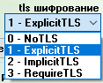
Цифра – 0 – значит тип tls шифрования не используется
Цифра 1 – значит используется тип ExplicitTLS
Цифра 2 – значит используется ImplicitTLS
Цифра 3 – значит используется тип tls RequireTLS

asanot@green.ocn.ne.jp:taka8508:smtp.ocn.ne.jp:465:1:2 - вот как тут и на примере у нас используется ssl значение стоит 1 – значит включен режим ssl и тип tsl стоит цифра 2 это у нас ImplicitTLS
vidyla@mail.ru:mobCdsfdsEwp2:smtp.mail.ru:2525:1:3 - Для аккаунтов mail.ru обычно ставится после порта значение 1:3 то есть как на примере у них включен ssl первое, потом через двоеточие ставится тип tls цифра 3 – RequireTLS
Для Аккаунтов яндекс testteset@yadex.ru:password:smtp.yandex.ru:465:1:0 - у яндекса используется ssl, - то значение после порта :1:0 – а вот tsl не используется.
То есть у каждых smtp свои настройки.

5.Режимы рассылки:
1. Flood – режим рассылки на 1 адрес.
2 .Spam – режим рассылки по списку получателей.
3. По базе csv – по базе csv
4. Email;Name - галочка обозначает что база персональная. Формат san@mail.tr;Саша . в этом режиме все макросы {pers} в тексте письма программа заменит на имя получателя. (BCC в этом случае отключен). И режим отправки ставится спам.

6.Options
1. BCC – используется в режиме Spam (количество получателей скрытых копий письма за 1 отправку), у каждой почты есть BCC поле, это "скрытая копия письма"
2. Кол-во с 1 акка – используется в режиме Flood (количество писем которые отправляем получателю), или режиме Spam (количество писем с аккаунта за 1 сессию)
3. Задержка – задержка между отправкой с одного и того же аккаунта, задержка указывается в секундах от – и до
4. Потоки – количество потоков
5. Reply to - функция т.е. если при рассылки адресат нажмёт кнопку ответить и письмо от адресата придет не с рассылаемого аккуанта, а на тот который указан в Reply to. Но не все почтовые сервера поддерживают эту функцию. Но если указать почтовый ящик от ххх@mail.ru то письмо ответное приходит будет верно.
6. Аккуанты – поле для ввода аккаунтов SMTP сервера в формате Login:Pass, т.е ящики откуда будем слать, мейл акки, или рамблек акки.
7. Адресаты –получатель или список получателей в зависимости от режима работы. А если стоит галочка По базе Csv – тогда выбираем csv базу и из столбца Адресаты программа будет по очередно рассылать письма.
8. Proxy – блок ля работы с прокси (возможность выбора типа прокси загрузки с тхт или по ссылке, а также авто обновление списка по ссылке)
9. Контрольный ящик - Возможность указать контрольный почтовый адрес на который будут приходить письма через указанный интервал. Ставится задержка отправки, можно 30 секунд, или 25 или 50, количество контрольных ящиков неограниченно, но обычно хватает поставить 1-5-7 штук.
10) Use proxy – Есть возможность прикреплять индивидуальные прокси сервера в том числе и HTTPS прокси. Пример привязки такой.

194.32.238.13:12554:HTTPS;TFgsfdfdyWvf:wtUQfdfdgfd
194.32.238.12:12554:HTTPS;TgfsdeyWvf:wtUgfdgsd
194.32.238.11:12554:HTTPS;TgfsdeyWvf:wtUQXJWE77
194.32.238.10:12554:HTTPS;TFfsgsfeyWvf:wtUQgfds7
194.32.238.9:12554:HTTPS;TFfsfyWvf:wtUQfsdE77

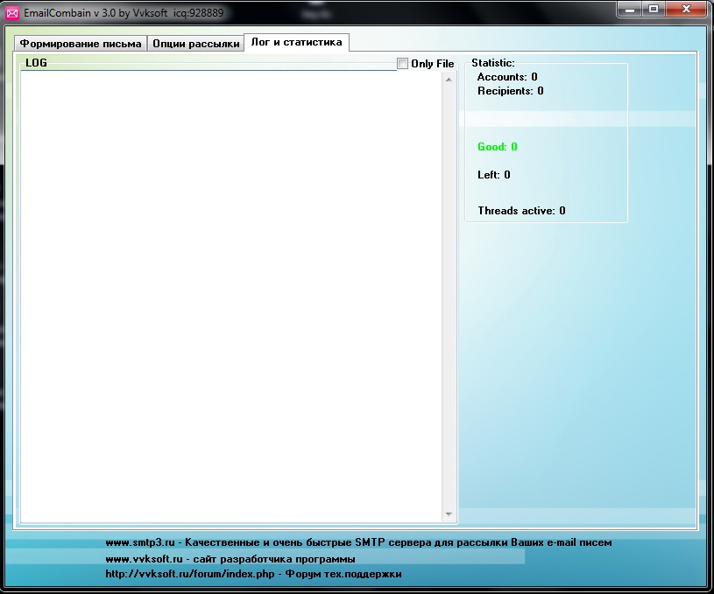
Вкладка 3. Лог и Статистика
1.Галочка Only File - если отмечена тогда лог не отображается в программе, а пишется только в тхт файл.

Информация о том как делать Персонализацию текста в поле редактирования письма.
1.Если вы рассылаете по базе Csv. – то вы должны выбрать эту базу. Как должна выглядеть база. И включить режим По базе csv.
В контенте письма для рассылки, в месте где нужно вставить уникальность из столбца базы, используйте следующие условные обозначения:
%почта% - данный текст в теме и тексте письма будет автоматически заменяться соответствующим значением столбца "Адреса", из базы;
%имя% - будет автоматически заменяться соответствующим значением столбца "Имена", из базы;
%инфо% - будет автоматически заменяться соответствующим значением столбца "Доп. инфо", из базы;
%ссылка% - данный текст в тексте письма будет автоматически заменяться ссылку из базы;
Например вид текста:
{Здравствуйте|Доброго дня суток|Приветствую} Уважаемый(ая) %имя%.
{Программа|Софт|Программное обеспечение|Продукт} %инфо%. {Поможет|Нужен|Необходим|Требуется}
Таким образом %имя% будет заменён на e-mail адреса из базы, %инфо% на соответствующие уникальные данные для адреса из столбцов базы Имена и Доп. инфо соответственно. Возможно использовать в тегах для HTML рассылки почты. Т.е какую переменную из вы указали то и будет вставляться в письмо из базы.
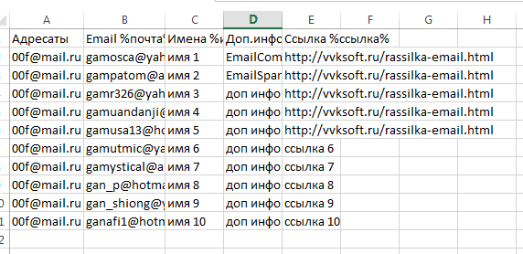
База должна быть строго такого вида как на картинке Нельзя менять местами переменные и порядок, если смените порядок то работать будет не коректно. И если вы не хотите использовать какие то переменные из csv базы, вы можете их просто не вводить в поле редактирования письма. И нельзя менять слова переменых в заголовках.
Вы можете по из своей базы xls вставить в эти столбцы свою базу и сохранить в формат csv.

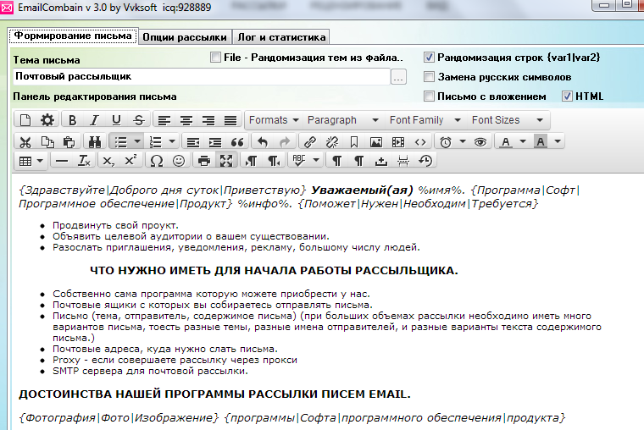
Пример 2 на рисунке.

Как Сделать рандомизацию тем с использованием переменных из csv Базы.
Для начала как мы разберемся как рандомизировать темы без переменных.
1.Например если вы хотите рандомизировать темы в поле Тема письма без переменых:
Можно сделать так:
{Програма почтовый рассыльщик|Спамер писем|Софт для Email рассылок|Рассыльщик email|Многопочтоный спамер}
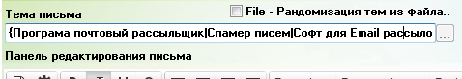
Это без использования переменных.

2.А если вы хотите каждому личному персонализировать тему письма каждому адресату водите переменную %инфо% а в базе заполняете под столбцом Доп.инфо %инфо% темы. – только не забываете если в поле письма указана эта переменная то уберите ее чтобы не было бордака.
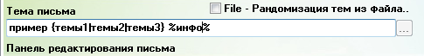
3. А если поставить галочку на File
То из файла будет по строчно рандомизировать
Темы.
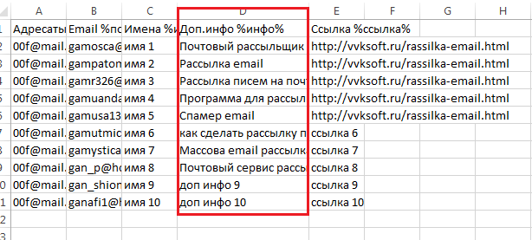
Это как пример Рандомизации тем через переменную. Т.е как это выглядит в базе.

Ограничения рассылаемых писем на почтовиках.

Ограничение по отправке писем с бесплатных SMTP почтовых ящиков?
Отправку писем по спискам адресов в несколько сотен получателей можно посылать и с бесплатных почтовых аккаунтов.
Цифры ограничения отправки почтовыми сервисами такие:
- mail.ru — не более 1 письма в минуту
- yandex.ru — не более 150 писем в сутки, не более 25 адресатов в одном письме
- gmail.com, tut.by — не более 500 писем в сутки (хотя в справке гугла фигурирует 2000), не более 500 получателей в одном письме за раз при отправке через интерфейс gmail.com, не более 100 получателей в одном письме за раз при отправке через ваш почтовый клиент
- rambler.ru — не более 200 писем в час
- ukr.net — не более 250 писем в сутки
- meta.ua — не более 200 писем в сутки
- aol.com — не более 500 писем в сутки
- lycos.com — не более 250 писем в сутки
При отправке через внешние SMTP серверы в программах для почтовых рассылок рекомендую отправлять количества писем на 20-30 % меньше лимита.
Gmail может заблокировать (первый раз на сутки) ваш аккаунт и при меньшем чем 500 числе адресатов в письме. Очень важно, чтобы адреса были живые, работающие. При нескольких десятках мертвых адресов в одном письме c gmail вероятность блокировки очень велика.
В этой таблице — лимиты скорости на отправку не через веб-интерфейс.
лимит по числу лимит по скорости
- smtp.gmail.com бесплатно 100 в сут 20 в час
- live.com бесплатно 200 в сут 28 в час
- smtp.mail.yahoo.com бесплатно 100 в час 100 в час
- mail.lycos.com бесплатно 250 в сут 10 в час
- aol.com бесплатно 500 в сут 20 в час
- rambler.ru бесплатно 200 в час 200 в час
- mail.ru бесплатно 1 в минуту 60 в час
- yandex.ru бесплатно 150 в сут 6 в час
- meta.ua бесплатно 200 в сут 8 в час
- smtp.ukr.net бесплатно 250 в сут 10 в час
- smtp.com платно 1000000 в сут 41666 в час
- unifiedmail.net платно 1000000 в сут 41666 в час
При отправке через внешние SMTP серверы в программах для почтовых рассылок рекомендую отправлять количества писем на 20-30 % меньше лимита.
Gmail может заблокировать (первый раз на сутки) ваш аккаунт и при меньшем чем 500 числе адресатов в письме. Очень важно, чтобы адреса были живые, работающие. При нескольких десятках мертвых адресов в одном письме c gmail вероятность блокировки очень велика.

